1．不显示首付款，聚宝盆，上海腾道，已写应付流转单且已付款

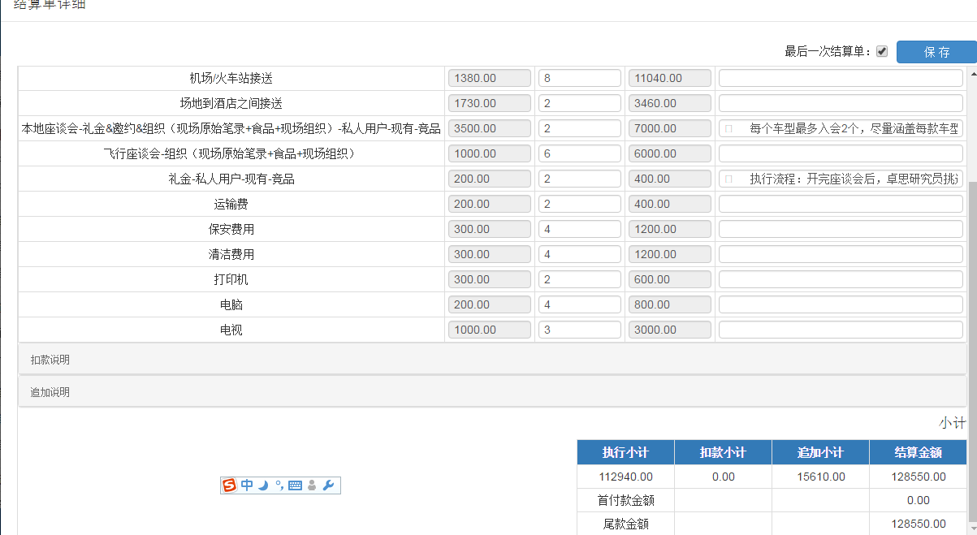

确认了数据，首付款的流转单虽然财务已经付款了，但是并没有修改付款状态，如下图，修改财务修改外是才行。

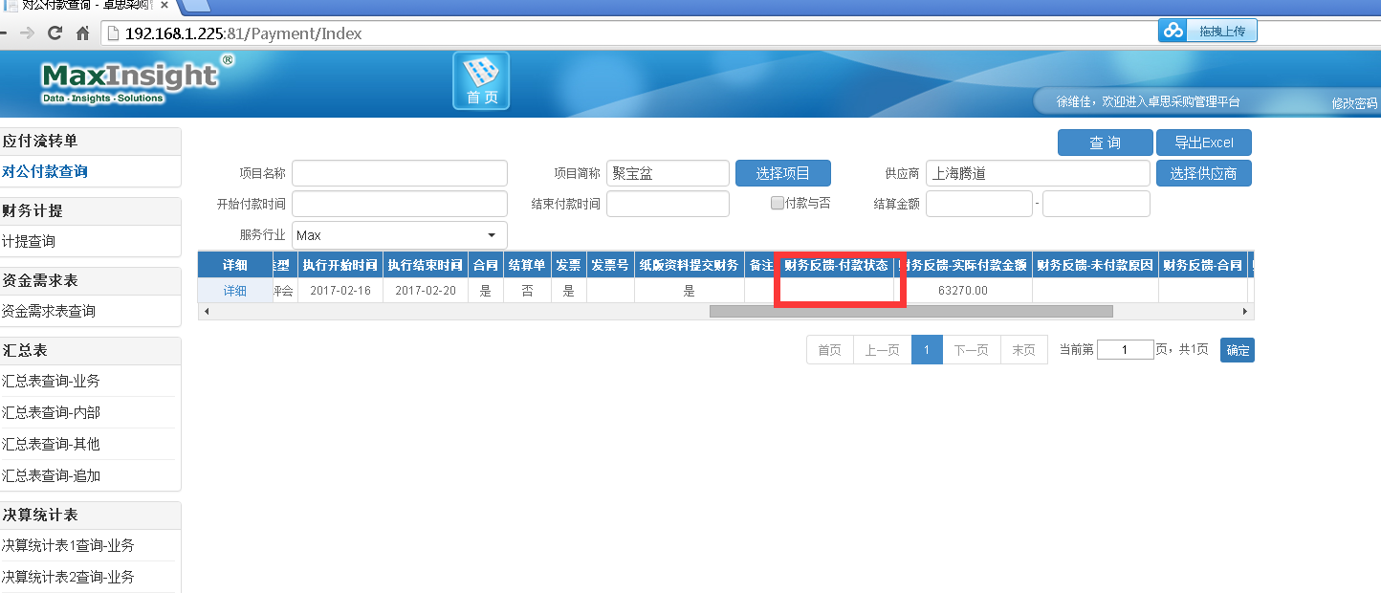

项目情况整理2.0 反馈

**第五个问题**:结算单填写完成后，进行邮件发送，提示结算金额超出预算金额，但是结算金额并未超预算，测试未发现问题，测试的截图如下，请参考

确认了提供的数据，提示供应商的结算单未审核完毕，不能发送邮件

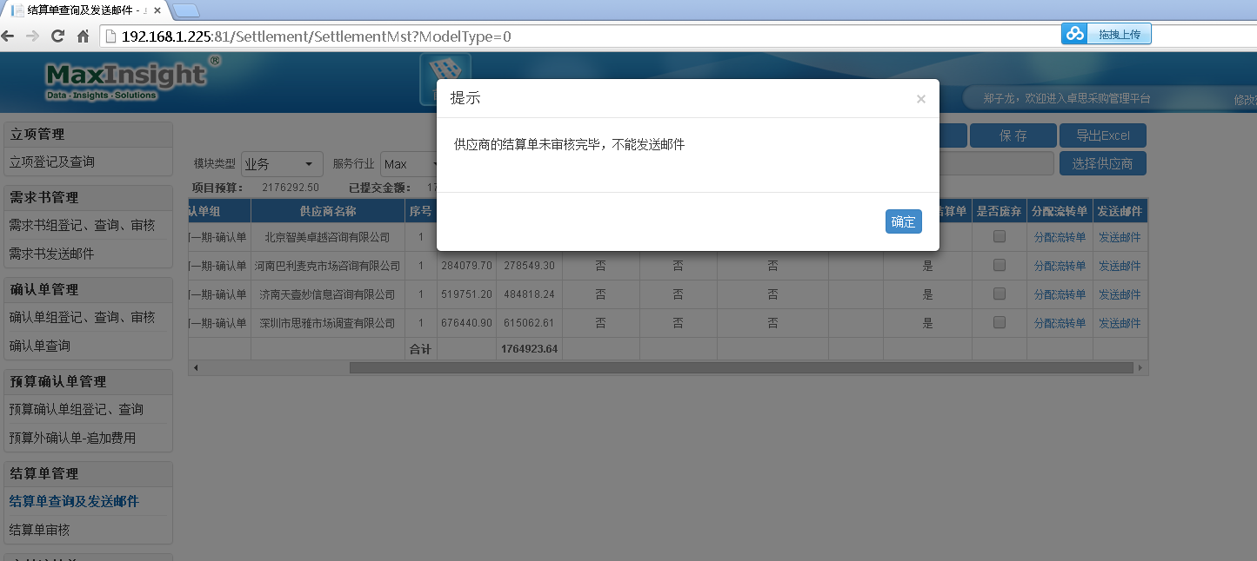

把这个结算单审核提交完毕后，点击发送邮件可以正常发送

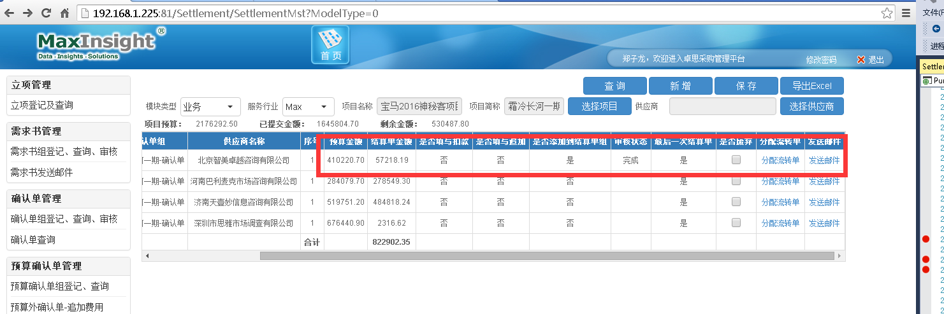

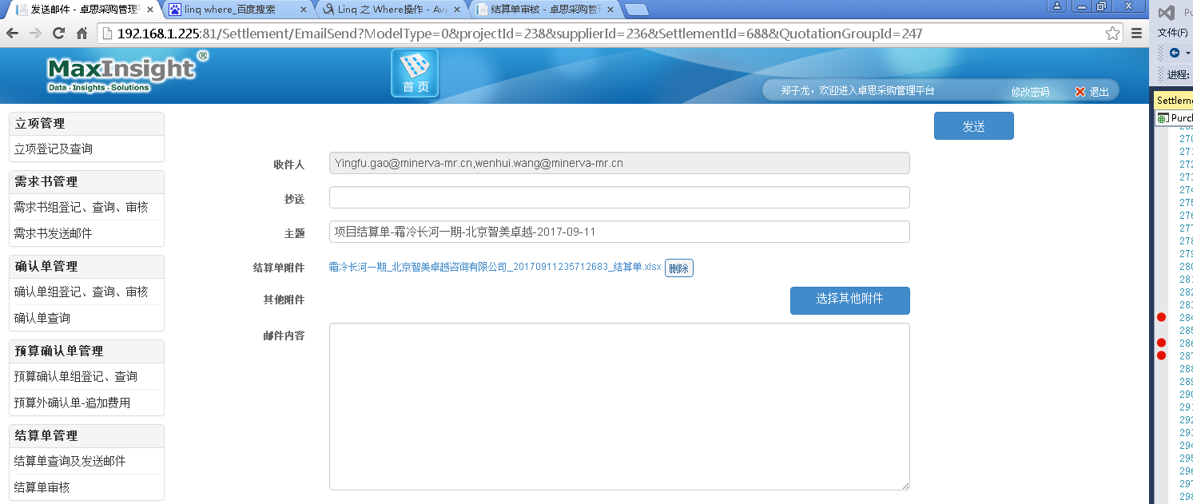

**第十个问题**，b) 新建了两个预算确认的组，但是没有勾选框，如下两个图：

1.上周五测试还有两个预算确认单组，今天只有一个了；=>周末导入了数据，所以数据出现了变更，但是不影响测试

2、在弹出框内还是没有勾选框

点击详细，在弹出框可以查看到勾选框。

